Mục tiêu:
Kết thúc bài thực hành này bạn có khả năng
- Giải thích được Spring Bean
- Sử dụng được @Autowired và @Qualifier để tiêm các Spring Bean vào các thành phần trong ứng dụng
- Mô tả được cơ chế IoC
- Xây dựng được các lớp và nạp vào hệ thống thông qua cấu hình (@Bean, @Primary) và annotation (@Component, @Service, @Repository)
- Sử dụng được các annotation @Scope, SessionScope, @RequestScope,
@ApplicationScope để quản lý vòng đời và chia sẻ Spring bean hiệu quả hơn

Cấu trúc project cả bài lab:
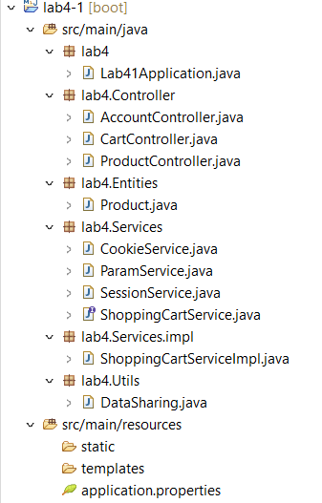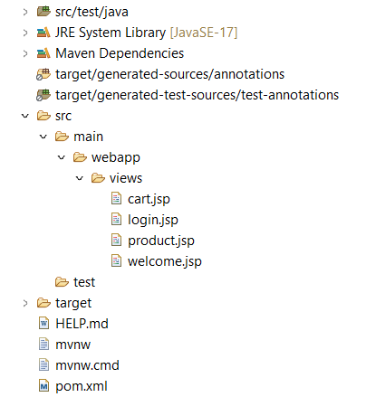

Dependency: 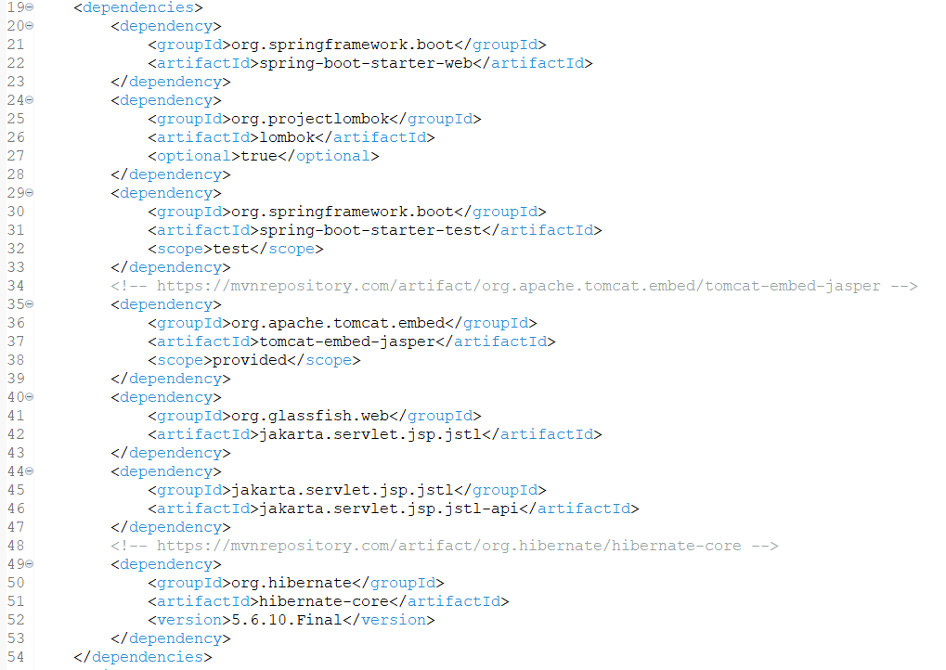

PHẦN I
Bài 1 (2 điểm)
ParamService.java: 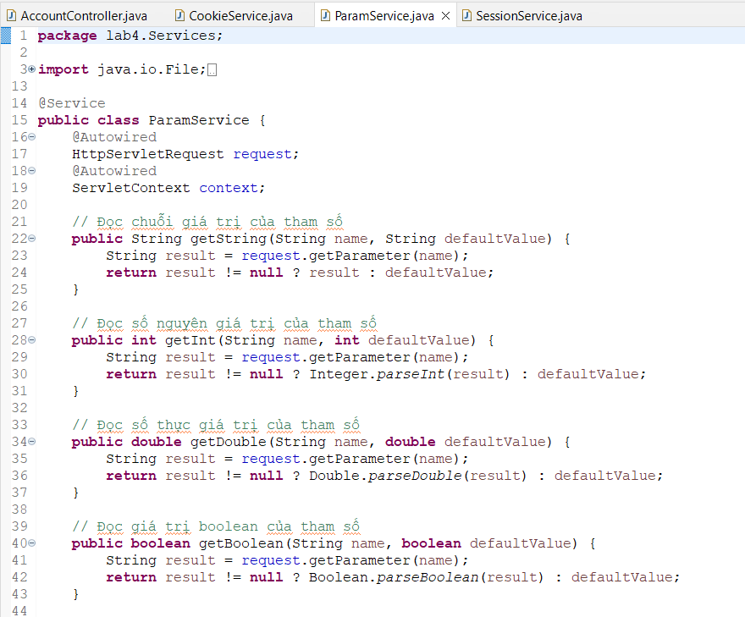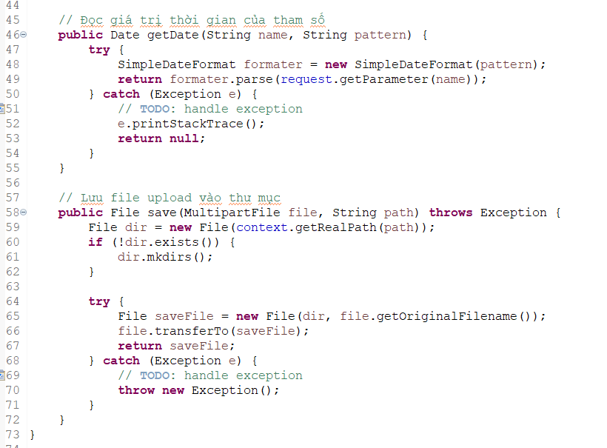

CookieService.java: 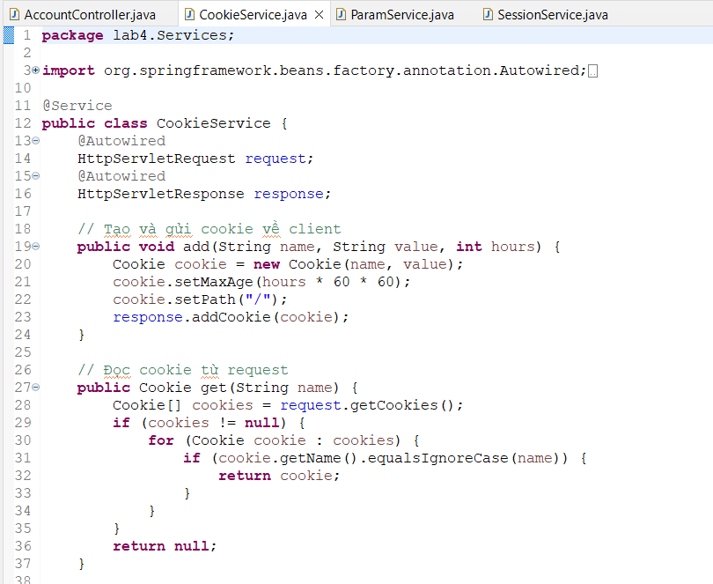 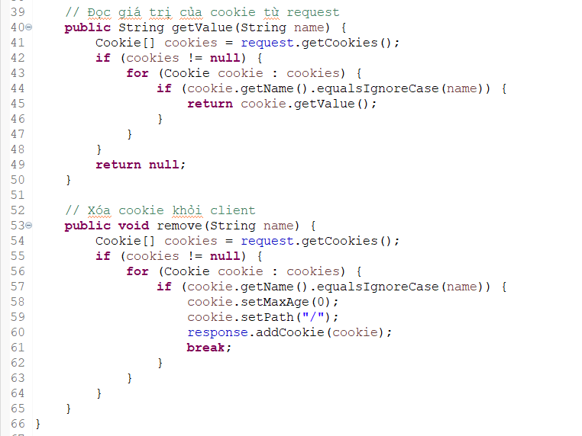

SessionService.java: 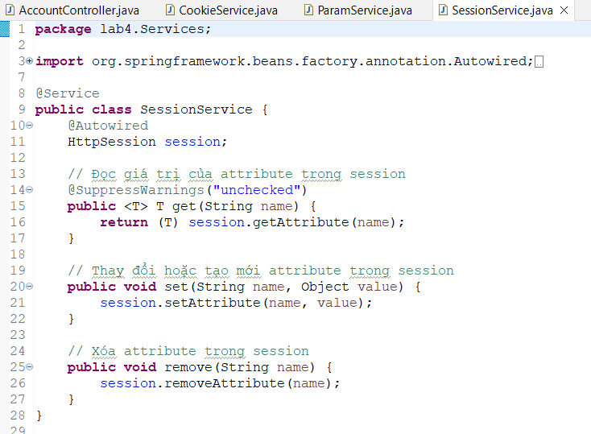

Bài 2 (2 điểm)
AccountController.java: 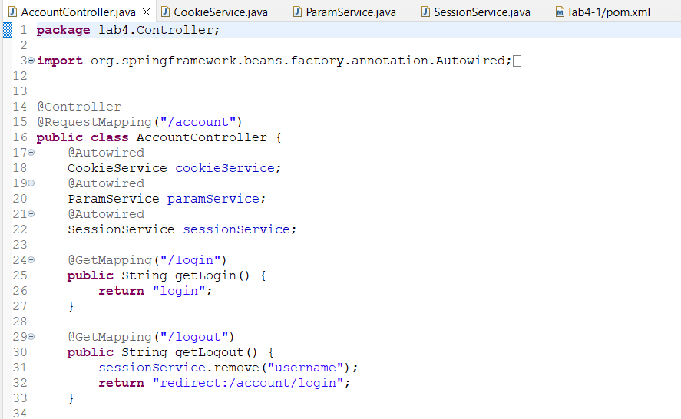 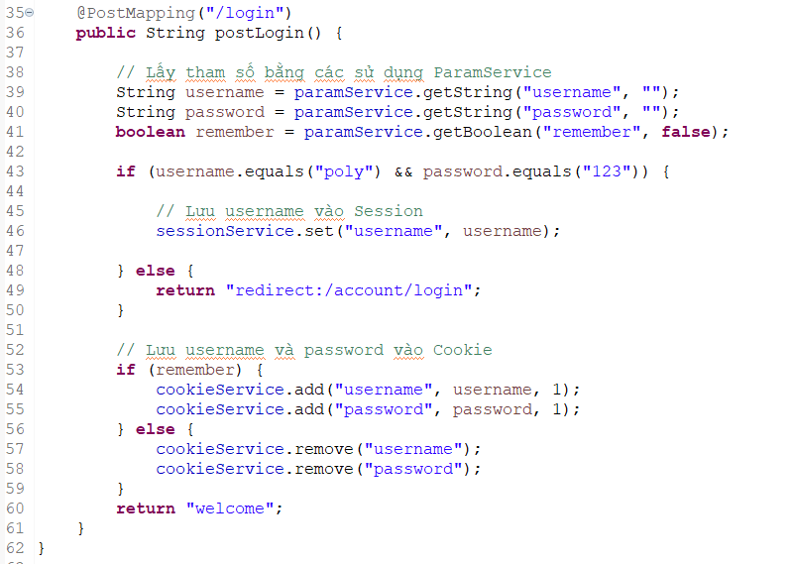

login.jsp: 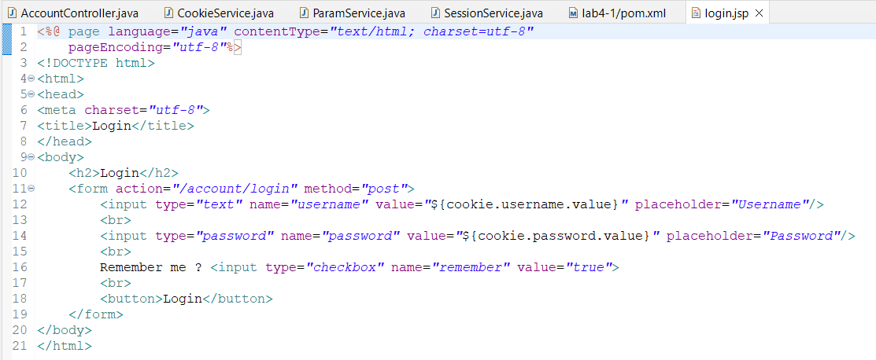
welcome.jsp: 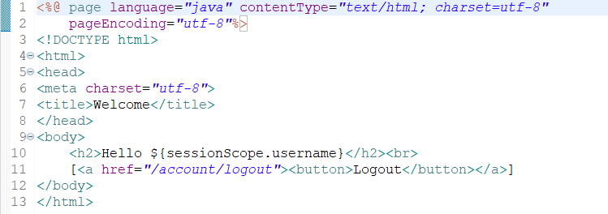
Bài 3 (1 điểm)
Giảng viên cho thêm đăng ký có upload hình và sử dụng ParamService.save() để lưu
hình.

PHẦN II
Bài 4 (2 điểm)
ShoppingCartService.java (interface) : 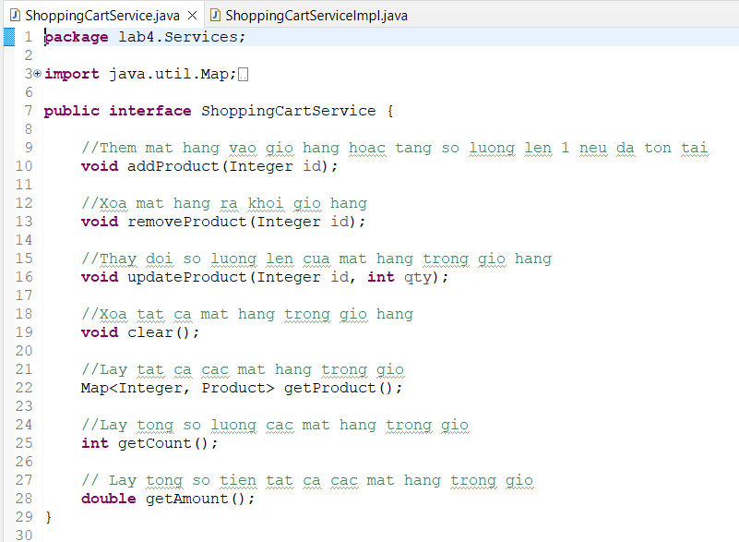

ShoppingCartServiceImpl.java:
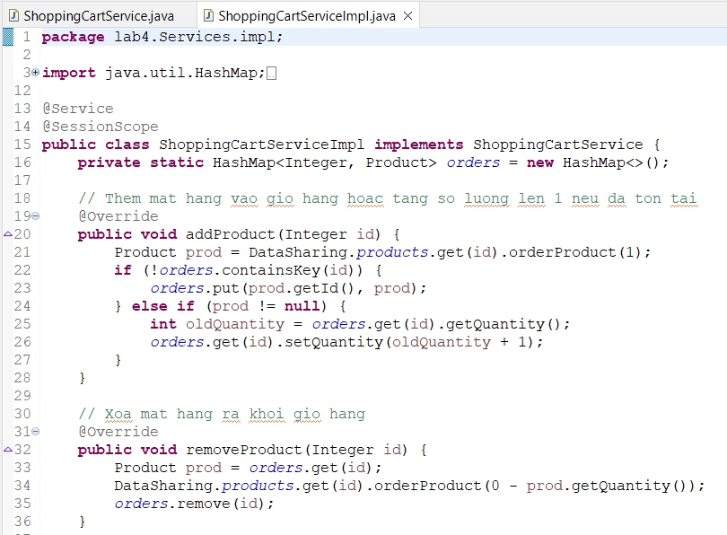
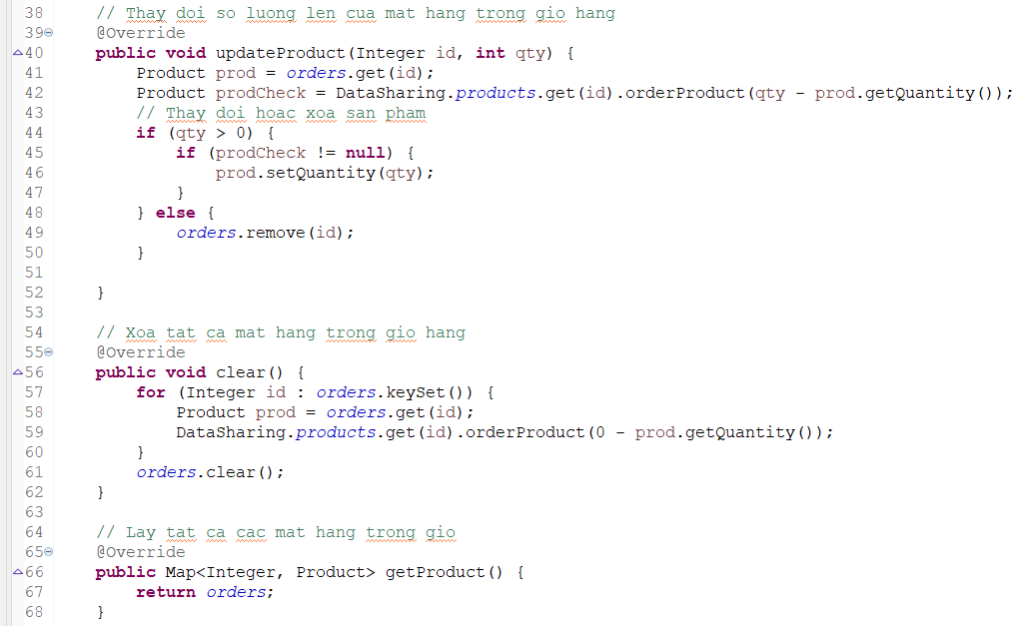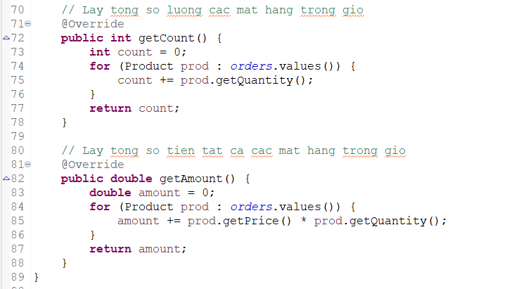
Bài 5 (2 điểm)
Product.java:
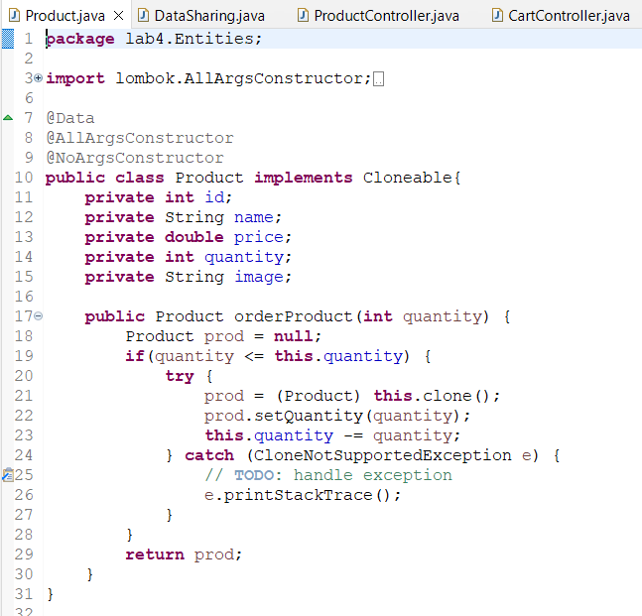
DataSharing.java:
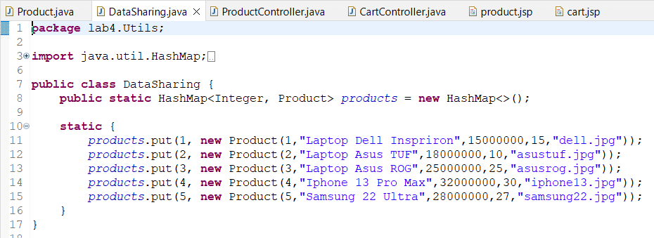

product.jsp:
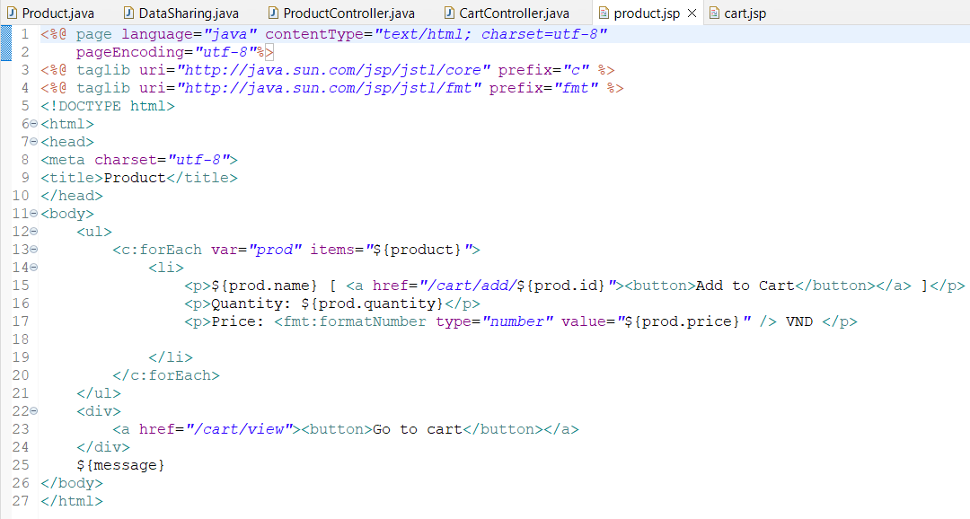
cart.jsp: 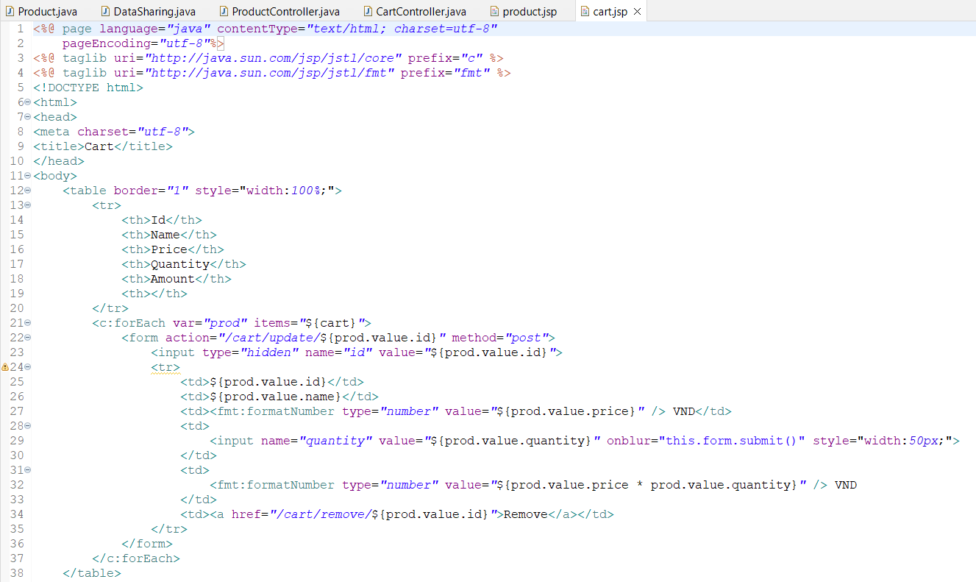

ProductController.java: 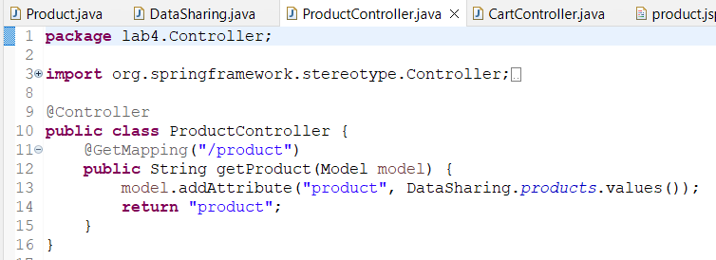

CartController.java:
